31.12.24

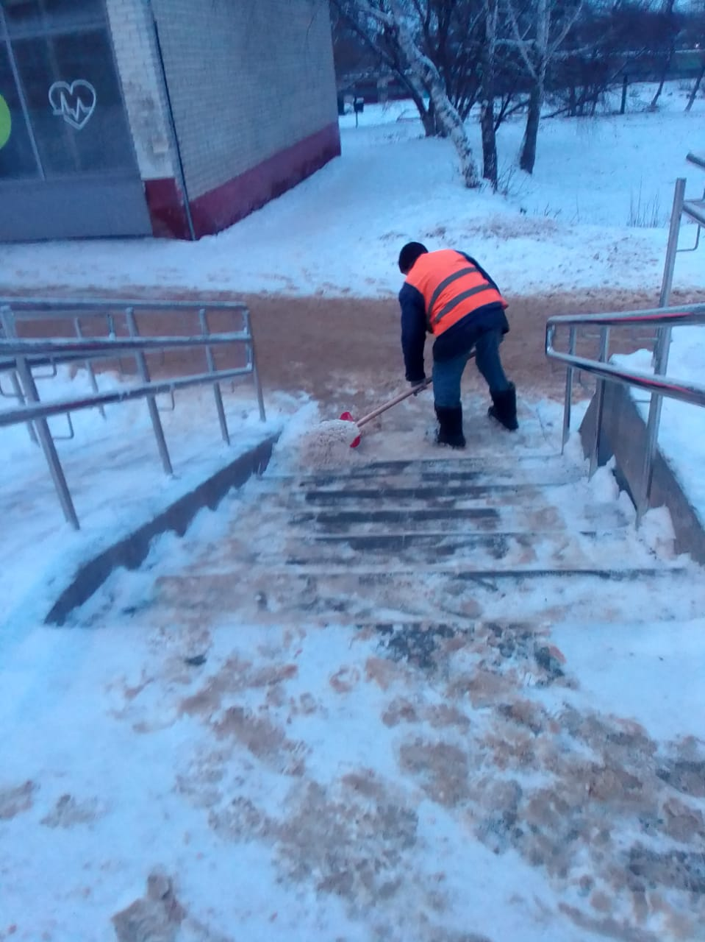

Чистка снега на остановочных павильонах, пешеходных переходах, лестницах и тротуарах